杭州湾生科园干细胞及生物工程实验室项目阶段性环境保护验收监测报告

建设单位: 杭州萧山科技城投资开发有限公司

2022年12月
目录
一、验收项目概况 1
二、验收监测依据 1
三、 工程建设情况 3
3.1地理位置及平面布置.. 3
3.3主要原辅材料 4
3.4建设项目生产设备 5
3.5生产工艺情况介绍 6
3.6项目变动情况 8
四、环境保护设施.. 9
4.1污染物治理/防治措施 ..9
4.2环保设施投资 10
4.3环评批复意见落实情况表 11
五、建设项目环评报告表的主要结论与建议及审批部门审批决定.. 13
5.1建设项目环评报告表的主要结论与建议. .13
5.2审批部门审批决定（萧环建[2020]362号） 14
六、 验收执行标准. .15
6.1废气 ..15
6.2废水 15
6.3噪声 15
6.4固废 16
6.5总量控制指标 16
七、验收监测内容 ..17
7.1验收监测内容和频次 ..17
八、质量保证及质量控制. .18
8.1监测分析方法 ..18
8.2监测仪器分析 18
8.3人员资质 18
8.4质量保证及质量控制 18
九、验收监测工况 ..20
十、验收监测结论及建议 22
10.1验收监测结论 ..22
10.2建议 23
十一、建设项目环境保护“三同时”竣工验收登记 ..27
建设项目工程竣工环境保护“三同时”验收报告表 27

一、验收项目概况
萧山科技城管理委员会下属杭州萧山科技城投资开发有限公司拟租用位于萧山经济技术开发区桥南区块春潮路93号的哨兵食品(杭州)有限公司厂房，投资5000万元，建设杭州湾生科园，本项目将建设一个高度自动化的干细胞及生物工程研发实验室，为进一步提高公司生物技术、医药技术提供良好的硬件设施和工作环境，预计年开展实验次数2万次，于2020年11月27日通过杭州市生态环境局萧山分局审批，批文号：萧环建[2020]362号。
项目于2021年3月开工建设，2022年12月部分竣工，2022年12月-2023年1月调试生产。
杭州萧山科技城投资开发有限公司于2022年12月委托浙江精德检测科技有限公司承担验收监测工作。浙江精德检测科技有限公司于2022年12月8日～12月9日进行了现场勘查，并收集相关资料，制定监测方案。
根据监测方案组织了本项目的现场监测和实验室检测工作，在此基础上我公司编写本验收报告。
通过现场调查与监测，评价该项目的废气、废水、噪声、固废排放是否达到国家相关标准要求；考核该项目环保设施建设、运行情况是否达到设计要求；该项目环评批复意见落实情况，全面反映环保管理状况并提出存在问题与对策措施。

二、验收监测依据
1、中华人民共和国国务院令第682号，《建设项目环境保护管理条例》，2017年2.1月；
2、环境保护部国环规环评[2017]4号，《建设项目竣工环境保护验收暂行办法》，2017年11月；
3、生态环境部公告2018年第9号，《建设项目竣工环境保护验收技术指南 污染影响类》，2018年5月15日；
4、《关于规范建设单位自主开展建设项目竣工环境保护验收的通知（征求意见稿）》（环境保护部办公厅函，环办环评函[2017]1235号，2017.08.03），附件《关于规范建设单位自主开展建设项目竣工环境保护验收的通知（征求意见稿）》。
5、杭州市环境保护有限公司编制《杭州湾生科园干细胞及生物工程实验室项目环境影响报告表》，2020年5月；
6、杭州市生态环境局萧山分局于2020年11月27日出具《杭州市生态环境局萧山分局建设项目环境影响评价文件审批意见》，批文号：萧环建[2020]362号；
7、浙江省环境保护厅浙环发[2009]89号《关于印发<浙江省环境保护厅建设项目竣工环境保护验收技术管理规定>的通知》，2009年12月；
8、关于发布《建设项目竣工环境保护验收暂行办法》的公告，国环规环评（2017）4号；

工程建设情况

3.1地理位置及平面布置
杭州湾生科园干细胞及生物工程实验室项目位于萧山区萧山经济技术开发区春潮路93号。
本项目地理位置及周边情况详见附图3-1。

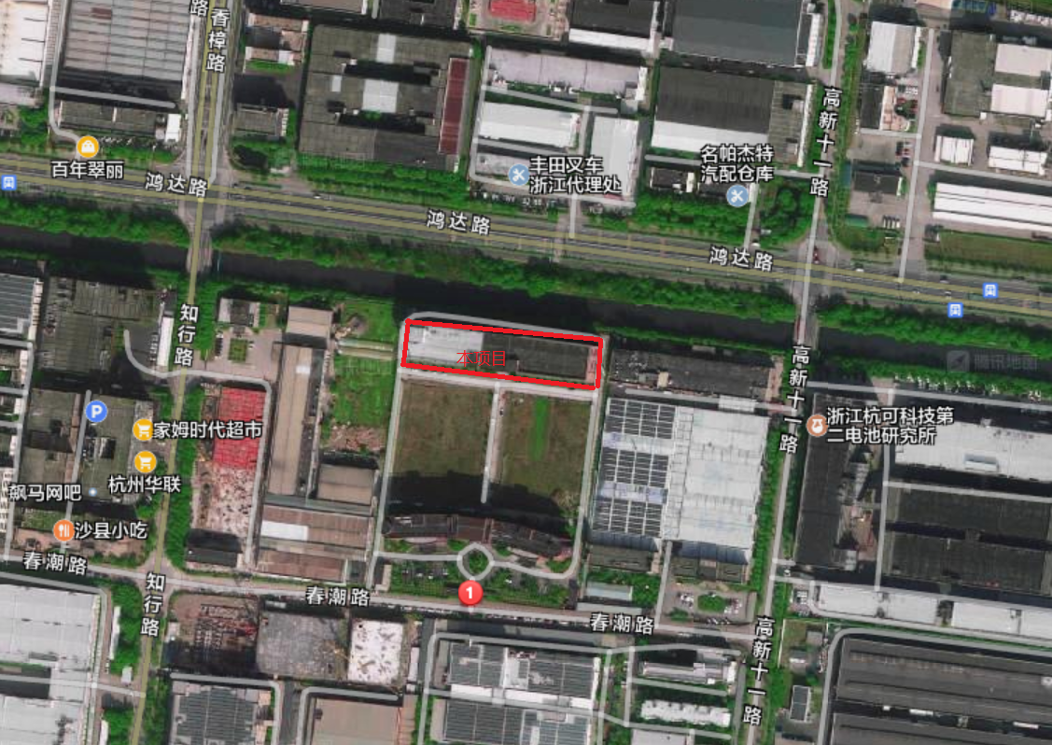
项目所在地

图3-1项目地理位置图
3.2建设内容
- 项目名称：杭州湾生科园干细胞及生物工程实验室项目
- 建设单位：杭州萧山科技城投资开发有限公司
- 项目性质：新建
- 项目投资情况：5000万元
- 生产安排与劳动定员：项目实际员工10人，厂区不设员工食堂和宿舍。目前为白班制生产，年工作300天。

3.3主要原辅材料
本项目原辅材料见表3-1。
表3-1项目主要原辅材料消耗表
序号 | 名称 | 形态 | 环评审批用量 | 实际用量
1 | mTeSR培养基 | 液态 | 500L | 0
2 | DMEM培养基 | 液态 | 500L | 200L
3 | 无血清培养基 | 液态 | 500L | 200L
4 | 胎牛血清 | 液态 | 100L | 10L
5 | 胰酶 | 液态 | 10L | 2L
6 | 食用明胶 | 液态 | 500L | 0
7 | 乙二胺四乙酸 | 固体 | 500g | 0
8 | 磷酸盐缓冲液 | 液态 | 100L | 10L
9 | 生理盐水 | 液态 | 100L | 50L
10 | 二甲基亚砜 | 液态 | 10L | 1L
11 | 人血白蛋白 | 液体 | 2.5L | 2L
12 | 右旋糖酐 | 固体 | 1000g | 0
13 | 75%酒精 | 液态 | 1000L | 500L
14 | 过氧化氢水溶液 | 液态 | 100L | 5L
15 | 抗体试剂盒 | 液态 | 500mL | 0
16 | PCR检测试剂盒 | 液态 | 500mL | 100mL
17 | 磷酸二氢钾 | 固态 | 2000g | 0
18 | 磷酸氢二钾 | 固态 | 2000g | 0
19 | 乙腈 | 液态 | 100L | 0
20 | 氢氧化钠 | 固体 | 1000g | 0
21 | 37%盐酸 | 液体 | 1000ml | 0
22 | 琼脂 | 固体 | 10kg | 10kg
23 | 葡萄糖培养基 | 液体 | 50L | 0
24 | 氯化钠 | 固体 | 2000g | 0
25 | 葡萄糖 | 固体 | 2000g | 0
26 | 氨基酸 | 固体 | 2000g | 0
27 | 台盼蓝 | 液体 | 1000mL | 100mL
28 | 吐温20 | 液态 | 5L | 0

3.4建设项目生产设备
表3-2主要设备表
序号 | 设备名称 | 环评审批数量 | 单位 | 实际数量
1 | 天平 | 70 | 台 | 2
2 | 红外光谱仪 | 10 | 台 | 0
3 | 高效液相色谱仪 | 10 | 台 | 0
4 | 气相色谱仪 | 10 | 台 | 0
5 | 紫外可见分光光度计 | 10 | 台 | 0
6 | 电热鼓风干燥箱 | 30 | 台 | 1
7 | 超声波机 | 10 | 台 | 1
8 | 灭菌柜（锅） | 30 | 台 | 1
9 | 干热灭菌柜 | 10 | 台 | 0
10 | 超净台 | 30 | 台 | 1
11 | 生物安全柜 | 50 | 台 | 6
12 | 真空干燥箱 | 10 | 台 | 0
13 | 电阻炉 | 10 | 台 | 0
14 | pH计 | 10 | 套 | 1
15 | 水浴锅 | 40 | 套 | 1
16 | 匀浆机 | 10 | 个 | 0
17 | 离心机 | 10 | 台 | 8
18 | 冰箱 | 50 | 台 | 4
19 | 电导率仪 | 10 | 台 | 0
20 | 流式细胞检测仪 | 10 | 台 | 1
21 | 旋光仪 | 10 | 台 | 0
22 | 韦氏比重秤 | 10 | 台 | 0
23 | 酶标仪 | 10 | 台 | 1
24 | 细胞计数仪 | 10 | 台 | 1
25 | 阿贝折射仪 | 10 | 台 | 0
26 | 尘埃粒子计数器 | 10 | 台 | 1
27 | 浮游菌检测器 | 10 | 台 | 1
28 | 德尔格压缩空气检测器 | 10 | 台 | 0
29 | 滤芯完整性检测器 | 10 | 台 | 0
30 | 显微镜 | 10 | 台 | 4
31 | 减压恒温干燥箱 | 10 | 台 | 2
32 | 细菌培养箱 | 10 | 台 | 0
33 | 霉菌培养箱 | 10 | 台 | 0
34 | 二氧化碳培养箱 | 200 | 台 | 9
35 | 药品稳定性试验箱 | 10 | 台 | 0
36 | 电炉 | 20 | 台 | 0
37 | 真空泵 | 10 | 台 | 1
38 | 费休氏自动滴定 | 10 | 台 | 0
39 | 高精度水浴锅 | 30 | 台 | 0
40 | -80℃冰箱 | 10 | 台 | 1
41 | 集菌仪 | 10 | 台 | 0
42 | 风速仪 | 10 | 台 | 0
43 | 微生物限度检查仪 | 10 | 台 | 0
44 | 除湿机 | 20 | 台 | 0
45 | 电泳仪 | 10 | 台 | 1
46 | 凝胶成像仪 | 10 | 台 | 1
47 | 药品冰箱 | 50 | 台 | 0
48 | pcr仪器 | 10 | 台 | 1
49 | 荧光定量仪 | 10 | 台 | 1
50 | 玻璃仪器烘干器 | 10 | 台 | 0
51 | 细菌内毒素检测恒温仪 | 10 | 台 | 1
52 | 不溶性微粒检查仪 | 10 | 台 | 0
53 | 摩尔渗透压浓度检测仪 | 10 | 台 | 0
54 | 灯检台 | 10 | 台 | 1
55 | 10L/h超纯水机 | 10 | 台 | 1
56 | L型二氧化碳测试仪 | 10 | 台 | 0
57 | 气体检测管 | 10 | 台 | 0
58 | 隔离器 | 10 | 台 | 1
59 | 汽化过氧化氢发生器 | 10 | 台 | 0

3.5生产工艺情况介绍

3.5.1工艺流程
本项目实验内容较多，且不完全相同，因此采用以下较为典型的实验流程加以说明，工艺流程详见图5-1。
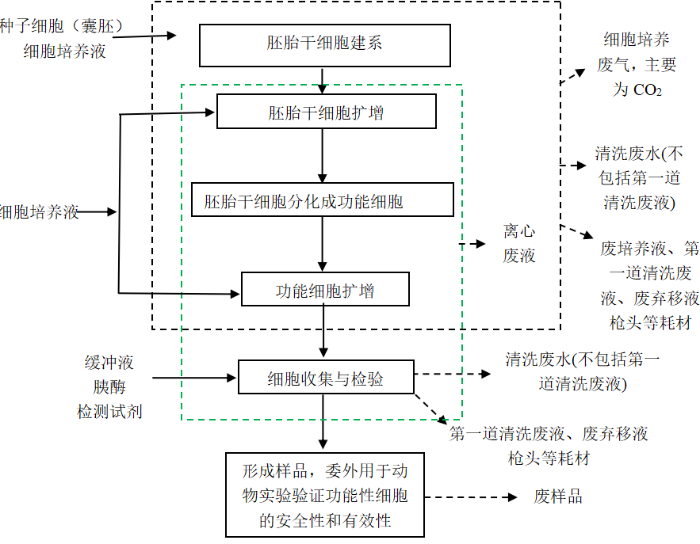
图3-1 项目实验工艺流程图
工艺流程说明
从医院获得IVF（体外受精）废弃囊胚，该囊胚不携带病毒与细菌等各种病原体。实验室将从医院获取的样本进行培养，分离内细胞团，建立胚胎干细胞系，并使用该系进行培养扩增、以及诱导分化，获得人体各种功能性细胞。获得的细胞作为细胞治疗候选药物委外进行动物实验测试，测试其用于动物实验的安全性和有效性，从而筛选细胞治疗药物。以下为详细工艺流程说明：
①胚胎干细胞建系：从医院获得细胞原料后放入隔离器中的培养瓶中，加入细胞培养液后放入二氧化碳培养箱中培养，定期进行换液培养扩增，细胞扩增达到预期数量后进行收获，加冻存液并分装入冻存管中，进行冻存。
②胚胎干细胞扩增：取出冻存管放入水浴中进行复苏，然后在生物安全柜中加培养液进行培养和扩增，定期更换培养液，当细胞数量达到要求后使用胰酶消化与离心，收获细胞。
③胚胎干细胞分化成功能细胞：将上一步收获的胚胎干细胞接种入新的培养瓶中，加分化诱导培养基进行干细胞诱导分化，放入二氧化碳培养箱中进行培养，定期换液。当细胞分化至功能细胞时使用胰酶消化与离心，收获细胞。
④功能细胞扩增：将上述细胞接种入新的培养瓶中，加入细胞扩增培养液并放入二氧化碳培养箱中进行培养与扩增，定期更换新的培养液。
⑤细胞收集与检验：往培养瓶中加入胰酶进行消化，使用离心机离心，缓冲液（PBS）洗涤。加入检测试剂检测细胞活性等指标。
⑥形成样品，委外应用于生物实验，测试分化诱导培养得到的功能性细胞的安全性和有效性。
以上实验过程中产生的所有废液、废培养基、固废出车间前均通过高温高压灭菌锅进行灭活处理。灭活后的废液、废培养基、固废和第一道废液作为危废收集后委托有资质的单位进行处理。

注：目前只进行细胞扩增、收集和检验，其他暂未进行，属于阶段性验收。

3.6项目变动情况
3.6.1项目产品方案
本项目将建设一个高度自动化的干细胞及生物工程研发实验室，为进一步提高公司生物技术、医药技术提供良好的硬件设施和工作环境，年开展实验次数0.5万次。目前只进行细胞扩增、收集和检验，其他暂未进行，属于阶段性验收。
3.6.2变动情况
根据现场勘查和企业提供的资料，本项目建设情况变动见表3-4。
表3-4建设情况变动表
序号 | 项目 | 环评审批 | 实际情况 | 备注
1 | 本项目具体变动情况见表3-1～表3-3 |  |  | 本次为阶段性验收
2 | 水 | 15060t/a | 602t/a | 本次为阶段性验收
3 | 电 | 100万kW·h/a | 5万kW·h/a | 本次为阶段性验收

四、环境保护设施

4.1污染物治理/防治措施
4.1.1废水
项目废水主要为员工生活污水、实验室少量清洗废水和纯水制备产生的浓水，实验过程中产生的工艺废液按危废处理。生活污水经由化粪池处理后，与清洗废水和少量纯水制备产生浓水通过标准化排污口进入市政污水管网，送至萧山钱江污水处理厂处理后达《城镇污水处理厂污染物排放标准》(GB18918-2002)一级A标准后排入钱塘江。
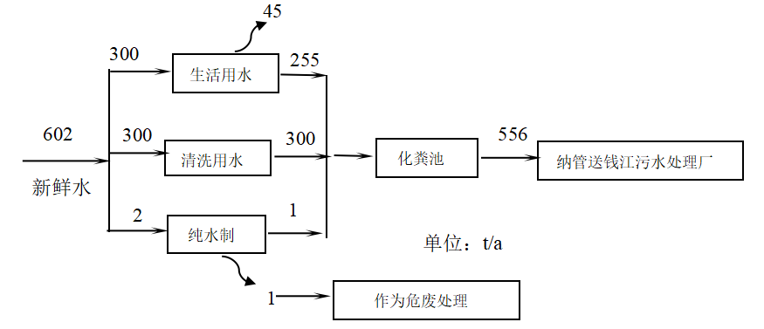
图4-1 本项目水平衡图
4.1.2废气
本项目为专业实验类项目，主要进行细胞培养，实验所需用到的原辅材料年消耗量很小，且均为外购，主要为培养基、75%酒精、缓冲液、细胞培养所需营养物质及其他无机物质等。产生的废气除极少量氯化氢废气外，主要为细胞培养产生的废气（主要为二氧化碳）和少量有机废气。
由于实际实验过程中乙腈、二甲基亚砜等易产生有机废气的原料均未使用，主要产生废气的设备气相色谱和液相色谱等均未投入使用，故本次验收为阶段性验收，75%酒精使用量较少，主要用于实验室消毒用，故产生的实验室有机废气极少，实验室采用整体通风处理。
4.1.3噪声
本项目噪声主要为实验所需设备运转产生的噪声，设备规格及功率较小，噪声源强约为50~65dB(A)，噪声能达到《工业企业厂界环境噪声排放标准》（GB12348-2008）中的3类标准。
4.1.4固废
项目固废主要为废培养基、废试剂瓶、废实验材料、废液、废样品、废高效过滤器以及生活垃圾。其中实验过程中应用的实验器材和产生的废液均通过高温高压灭菌锅灭活杀菌后再统一收集至废液桶或者固废箱。其中实验室废物委托杭州大地维康医疗环保有限公司处理，生活垃圾由环卫部门统一清运。

4.2环保设施投资
环保投资是实现各项环保措施的重要保证。为了使该项目的发展与环境保护相协调，企业应该在废水处理、噪声防治、固废收集等环境保护工作上投入一定资金，以确保环境污染防治工程措施到位，使环保“三同时”工作得到落实，本项目环保投资估算为4万元,主要为废水治理设施、噪声治理设施的购置等，占项目总投资的0.08%左右，见表4-1。
表4-1 本项目环保设施与投资概算一览表
项目 | 内容 | 投资(万元)
废气治理 | 通风设施 | 2
废水治理 | 纳管排放 | 1
噪声治理 | 减振降噪等 | 0.5
固废防治 | 设置固废暂存间 | 0.5
合 计 |  | 4

4.3环评批复意见落实情况表
表4-2环评批复意见落实表
项目 | 环评批复要求 | 实际落实情况 | 符合性分析
项目选址及建设内容 | 1、本项目将建设一个高度自动化的干细胞及生物工程研发实验室，为进一步提高公司生物技术、医药技术提供良好的硬件设施和工作环境，预计年开展实验次数2万次。  2、地址：杭州 市 萧山区萧山经济技术开发区春潮路93号 | 1、年开展实验次数0.5万次。  2、地址：杭州 市 萧山区萧山经济技术开发区春潮路93号 | 目前只进行细胞扩增、收集和检验，其他暂未进行，属于阶段性验收。
废水 | 实行雨污分流、清污分流，综合污水（生活污水、实验室废水等）必须先采用分质处理，所有污水处理达到《污水综合排放标准》(GB8978-1996 ) 三级标准后纳入城市污水管网，其中氨氮参照《污水排入城镇下水道水质标准》(GB/T31962-2015)中B级限值后纳入城市污水管网。 | 符合：  本项目实行雨污分流，清污分流。项目废水主要为员工生活污水、实验室少量清洗废水和纯水制备产生的浓水，实验过程中产生的工艺废液按危废处理。生活污水经由化粪池处理后，与清洗废水和少量纯水制备产生浓水通过标准化排污口进入市政污水管网，送至萧山钱江污水处理厂处理后达《城镇污水处理厂污染物排放标准》(GB18918-2002)一级A标准后排入钱塘江。 | 符合。
废气 | 实验室废气必须配备处理设施，经集中收集处理达到《大气污染物综合排放标准》（GB16297-1996中二级标准后高空排放，厂区内VOCS无组织排放监控点浓度执行《挥发性有机物无组织排放控制标准》（GB37822-2019）中的特别排放限值要求。 | 由环评报告和其实实际的实验工艺流程可知，本项目实验室有机废气主要来自样品检测过程中液相色谱仪和气相色谱仪流动相的挥发，企业目前液相色谱仪和气相色谱均未购买，待企业液相色谱和气相色谱仪购买到位后将按要求落实污染防治措施。  本项目其他实验工序所需用到的有机溶剂量极少，产生的废气除极少量氯化氢废气外，主要为细胞培养产生的废气（主要为二氧化碳）和少量有机废气。  本次验收为阶段性验收，实验室有机废气极少，实验室采用整体通风处理。 | 本次为阶段性验收。
噪声 | 厂区高噪声设备必须合理布局远离敏感点。釆取隔声降噪措施，确保厂界噪声达到《工业企业厂界环境噪声排放标准》（GB12348-2008）3类标准。 | 符合：  1.所选设备均为低噪声设备，布局合理，隔声降噪、动静分离。  2.项目工业企业厂界环境噪声达到《工业企业厂界环境噪声排放标准（GB12348-2008）中3类标准。 | 符合。
固废 | 固体废弃物必须妥善处置，危险废物须委托有资质单位处置，禁止随意丢弃或焚烧，不得产生二次污染。 | 项目固废主要为废培养基、废试剂瓶、废实验材料、废液、废样品、废高效过滤器以及生活垃圾。其中实验过程中应用的实验器材和产生的废液均通过高温高压灭菌锅灭活杀菌后再统一收集至废液桶或者固废箱。其中实验室废物委托杭州大地维康医疗环保有限公司转运处理，生活垃圾由环卫部门统一清运。 | 符合。

五、建设项目环评报告表的主要结论与建议及审批部门审批决定

5.1建设项目环评报告表的主要结论与建议
5.1.1环评中要求落实的环保措施
表5-1环评中环保措施一览表
内容  类型 | 排放源 | 污染物名称 | 环评处理措施 | 实际处理措施
大气污染物 | 实验室废气 | 非甲烷总烃 | 样品检测过程(液相色谱和气相色谱流动相的挥发)在通风橱内进行，外接活性炭处理后排放； | 液相色谱和气相色谱均未购买，待企业液相色谱和气相色谱购买到位后将按要求落实污染防治措施。  其余实验过程有机溶剂原来极少，故有机废气产生量极少，实验室采用整体通风处理。
大气污染物 | 实验室废气 | 非甲烷总烃 | 生物安全柜消毒经生物安全柜高效过滤器处理后排放 | 生物安全柜消毒经生物安全柜高效过滤器处理后排放
大气污染物 | 实验室废气 | 培养废气（主要为CO₂） | 经生物安全柜高效过滤器处理后排放 | 经生物安全柜高效过滤器处理后排放
水污  染物 | 员工生活 | 生活污水 | 生活污水经化粪池处理，清洗废水和纯水制备浓水通过标准化排污口纳入市政污水管网，由萧山钱江污水处理厂纳管处理后达标排放 | 生活污水经化粪池处理，清洗废水和纯水制备浓水通过标准化排污口纳入市政污水管网，由萧山钱江污水处理厂纳管处理后达标排放
水污  染物 | 设备清洗 | 清洗废水 | 生活污水经化粪池处理，清洗废水和纯水制备浓水通过标准化排污口纳入市政污水管网，由萧山钱江污水处理厂纳管处理后达标排放 | 生活污水经化粪池处理，清洗废水和纯水制备浓水通过标准化排污口纳入市政污水管网，由萧山钱江污水处理厂纳管处理后达标排放
水污  染物 | 纯水制备 | 浓水 | 生活污水经化粪池处理，清洗废水和纯水制备浓水通过标准化排污口纳入市政污水管网，由萧山钱江污水处理厂纳管处理后达标排放 | 生活污水经化粪池处理，清洗废水和纯水制备浓水通过标准化排污口纳入市政污水管网，由萧山钱江污水处理厂纳管处理后达标排放
固体  废物 | 废试剂瓶 |  | 委托有资质的专业单位处理 | 委托杭州大地维康医疗环保有限公司转运处理
固体  废物 | 废实验材料 |  | 委托有资质的专业单位处理 | 委托杭州大地维康医疗环保有限公司转运处理
固体  废物 | 废液 |  | 委托有资质的专业单位处理 | 委托杭州大地维康医疗环保有限公司转运处理
固体  废物 | 废样品 |  | 委托有资质的专业单位处理 | 委托杭州大地维康医疗环保有限公司转运处理
固体  废物 | 废培养基 |  | 委托有资质的专业单位处理 | 委托杭州大地维康医疗环保有限公司转运处理
固体  废物 | 废高效过滤器 |  | 委托有资质的专业单位处理 | 委托杭州大地维康医疗环保有限公司转运处理
固体  废物 | 废活性炭 |  | 委托有资质的专业单位处理 | 委托杭州大地维康医疗环保有限公司转运处理
固体  废物 | 废包装 |  | 委托当地环卫部门清运 | 由环卫部门统一清运
固体  废物 | 生活垃圾 |  | 委托当地环卫部门清运 | 由环卫部门统一清运
噪声 | (1)要求企业在设备选型上，尽量选用低噪声设备；  (2)对高噪声设备安装减振垫，减少噪声影响；  (3)加强设备的日常维护，避免非正常生产噪声的产生。 |  |  | 厂界噪声排放达到《工业企业厂界环境噪声排放标准》(GB12348-2008)中3类标准。

5.1.2环评建议和要求
为保护环境，减少“三废”污染物对项目所在地周围环境的影响，本环评报告提出如下建议和要求：
1、建议在实验室的管理机构中设立兼职环保人员，负责对整个实验室的环保监督与管理工作。健全环保制度，落实环保岗位责任制，环保设施的保养、维修应制度化，保证设备的正常运转。加强宣传教育，增强职工的环保意识，实施清洁生产、文明生产；
2、要求企业定期对厂界周边进行噪声监测，必要时布设隔声屏障和减振带；
3、要求企业定期检修设备，一旦因设备故障等各类原因而导致污染物超标排放或造成环境污染纠纷事故时，应立即停产整顿，直至满足国家相关法律法规要求；同时要求企业落实“三同时”政策，并及时向主管部门申请环保设施验收；
4、应按本次环评向环境保护管理部门申报的项目方案和规模实施，如有变更，应向当地环境保护管理部门报备。

5.1.3环评总结论
杭州湾生科园干细胞及生物工程实验室项目位于萧山经济技术开发区桥南区块春潮路93号哨兵食品(杭州)有限公司5号厂房的一、二层，项目建设符合环境功能区规划要求，排放的污染物符合国家、省规定的污染物排放标准和主要污染物排放总量控制指标；项目实施后项目所在区域的环境质量能够满足建设项目所在地环境功能区划确定的环境质量要求。本报告认为，从环保角度分析本次项目建设是可行的。

5.2审批部门备案决定（萧环建[2020]362号）
杭州市生态环境局萧山分局建设项目环境影响评价文件审批意见
具体见报告附件

验收执行标准

6.1废气
本项目排放的废气非甲烷总烃执行《大气污染物综合排放标准》（GB16297-1996）中无组织排放监控浓度限值。具体见表6-1。
表6-1 大气污染物排放标准
污染物 | 无组织排放监控浓度限值
污染物 | 监控点 | 浓度，mg/m³
非甲烷总烃 | 周界外浓度最高点 | 4.0
氯化氢 | 周界外浓度最高点 | 0.20
。
表6-2厂区内VOCs无组织排放标准 单位：mg/m³
污染物项目 | 特别排放限值 | 限值含义 | 无组织排放监控位置
NMHC  （非甲烷总烃） | 6 | 监控点处1h平均浓度值 | 在厂房外设置监控点
NMHC  （非甲烷总烃） | 20 | 监控点处任意一次平均浓度值 | 在厂房外设置监控点

6.2废水
本项目废水纳管排放，执行《污水综合排放标准》(GB8978-1996)三级标准，其中氨氮、总磷排放标准参照《污水排入城镇下水道水质标准》(GB/T31962-2015)中B级限值要求。纳管废水经萧山钱江污水处理厂处理厂处理达《城镇污水处理厂污染物排放标准》(GB18918-2002)一级A标准后排入钱塘江，具体见表6-3。
表6-3污水排放标准 单位：mg/L(除pH外)
项目 | 污染物 | pH | COD_{Cr} | BOD₅ | 氨氮 | SS | 石油类 | 总磷(以P计)
废水  纳管标准 | GB8978-1996三级标准 | 6～9 | 500 | 300 | 45^{①} | 400 | 30 | 8^{①}
注：①注：表中氨氮、总磷排放标准参照《污水排入城镇下水道水质标准》(GB/T31962-2015)中B级限值。

6.3噪声
本项目厂界噪声执行《工业企业厂界环境噪声排放标准》（GB12348-2008）中昼间3类标准，具体标准值见表6-4。
表6-4《工业企业厂界环境噪声排放标准》（GB12348-2008）
声环境功能区类别 | 昼间 | 夜间
3类 | 65dB（A） | 55dB（A）

6.4固废
本项目固废已落实环评要求处置措施，根据环评报告不会造成二次污染，本次不做检测。

6.5总量控制指标
表6-5总量控制指标 单位：t/a
控制项目 | 批准值 | *实际排放量
排水量(t/a) | 13230 | 556
化学需氧量(t/a) | 0.66 | 0.028
氨氮 (t/a) | 0.066 | 0.001
VOCs | 0.025 | /
注：*本次为阶段性验收。

七、验收监测内容

7.1验收监测内容和频次
根据公司生产情况，本次验收对该项目的厂界环境噪声、生活污水、废气进行监测。监测内容具体见表7-1：
表7-1监测内容
监测内容 | 监测点位及个数 | 监测项目 | 频次
综合污水 | 综合污水  排放口 | pH值、化学需氧量、氨氮、悬浮物、总磷 | 4次/天，连续两天
噪声 | 厂界四周 | 噪声 | 2次/天，连续两天
废气 | 厂界 | 非甲烷总烃、氯化氢 | 3次/天，连续两天

采样布点示意图：
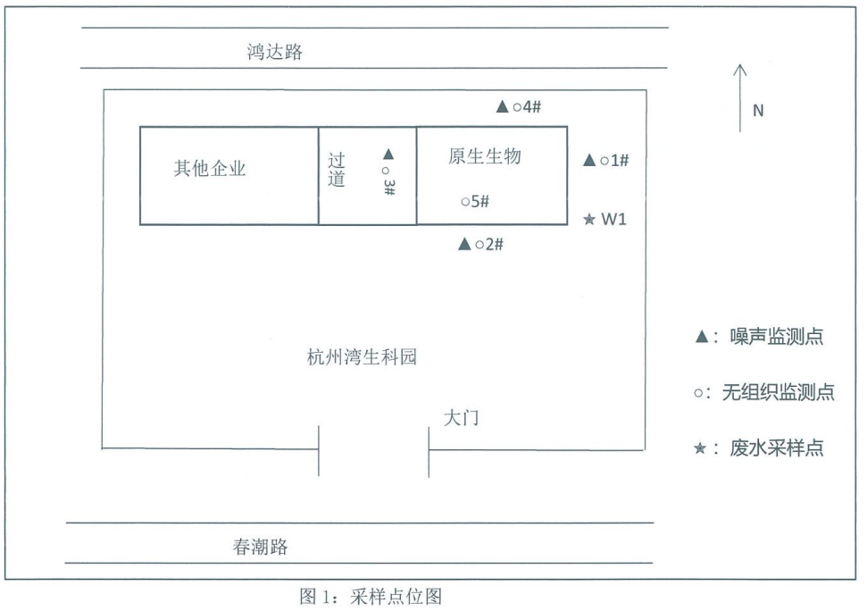

八、质量保证及质量控制

8.1监测分析方法
监测分析方法按照国家标准分析方法和国家环保局颁布的监测分析方法及有关规定执行。样品的采集、运输、保存及实验室分析全过程质量保证参照《浙江省环境监测质量保证技术规定》执行。监测分析方法见表8-1。
表8-1监测项目分析测试方法一览表
序号 | 监测项目 | 监测分析方法
1 | pH值 | 水质pH的测定玻璃电极法GB/T6920-1986
2 | 悬浮物 | 水质悬浮物的测定重量法GB/T11901-1989
3 | 化学需氧量 | 水质化学需氧量的测定重铬酸盐法HJ 828-2017
4 | 氨氮 | 水质氨氮的测定气相分子吸收光谱法HJ/T195-2005
5 | 厂界环境噪声 | 工业企业厂界环境噪声排放标准 GB 12348-2008
6 | 非甲烷总烃 | 固定污染源废气 总烃、甲烷和非甲烷总烃的测定 气相色谱法 HJ 38-2017
7 | 氯化氢 | 固定污染源排气中氯化氢的测定 硫氰酸汞分光光度法HJ/T 27-1999
8 | 总磷 | 水质 总磷的测定 钼酸铵分光光度法  GB 11893-1989

8.2监测仪器分析
根据《检测检验机构认定评审准则》的相关定,建立合适本公司的《仪器设备管理程序》、《仪器设备期间核查程序》等与仪器设备相关的程序,使设备的性能和状态符合检测技术要求,对仪器设备实施有效管理。
我公司参与本次项目监测的仪器均由资质单位经过检定,并在有效的检定范围之内,设备使用前校准合格后使用,能保证监测数据的有效性。

8.3人员资质
参与本项目的采样，分析人员均参与浙江省环境协会及公司内部培训，并通过考核，拥有相关领域的上岗证，做到执证上岗。

8.4质量保证及质量控制
1、监测分析方法采用国家和行业标准分析方法，监测人员经过持证上岗考核并持有合格证书，所用监测仪器设备状态正常且均在有效检定周期内。
2、气态样品现场采样和测试前、后，仪器使用标准装置进行校准，标准装置经过检定合格并在有效期内，并按照国家标准、技术规范和质量保证的要求进行全过程质量控制。
3、在监测期间，样品采集、运输、保存、均按照环境保护部发布的《环境监测质量管理技术导则》（HJ 630-2011）和《浙江省环境监测质量保证技术规定》的要求进行。
4、监测数据和报告实行三级审核制度。

九、阶段性验收监测工况
1、验收检测期间运行工况
表9-1验收检测期间生产工况

项目 | 12月8日 |  | 12月9日
项目 | 次数 | 负荷 | 次数 | 负荷
开展实验次数 | 15次 | / | 16次 | /

2、污染物达标排放监测结果
一、废气
（1）废气监测结果
表9-2 无组织废气检测结果1
采样日期 | 测点编号 | 测点  位置 | 检测项目 | 单位 | 检测结果
 |  |  |  |  | 第一次 | 第二次 | 第三次
2022.12.8 | A22293-1A | 厂界东 | 氯化氢 | mg/m³ | 0.131 | 0.118 | 0.125
2022.12.8 | A22293-1A | 厂界东 | 非甲烷总烃 | mg/m³ | 0.9 | 0.9 | 1.0
2022.12.8 | A22293-2A | 厂界南 | 氯化氢 | mg/m³ | 0.169 | 0.164 | 0.167
2022.12.8 | A22293-2A | 厂界南 | 非甲烷总烃 | mg/m³ | 1.1 | 1.1 | 1.0
2022.12.8 | A22293-3A | 厂界西 | 氯化氢 | mg/m³ | 0.158 | 0.159 | 0.161
2022.12.8 | A22293-3A | 厂界西 | 非甲烷总烃 | mg/m³ | 1.1 | 1.0 | 1.1
2022.12.8 | A22293-4A | 厂界北 | 氯化氢 | mg/m³ | 0.164 | 0.153 | 0.163
2022.12.8 | A22293-4A | 厂界北 | 非甲烷总烃 | mg/m³ | 1.1 | 1.1 | 1.2
2022.12.8 | A22293-5A | 车间内 | 非甲烷总烃 | mg/m³ | 1.5 | 1.6 | 1.5
表9-3 无组织废气检测结果2
采样日期 | 测点编号 | 测点  位置 | 检测项目 | 单位 | 检测结果
 |  |  |  |  | 第一次 | 第二次 | 第三次
2022.12.9 | A22293-1B | 厂界东 | 氯化氢 | mg/m³ | 0.140 | 0.138 | 0.137
2022.12.9 | A22293-1B | 厂界东 | 非甲烷总烃 | mg/m³ | 0.8 | 0.8 | 0.9
2022.12.9 | A22293-2B | 厂界南 | 氯化氢 | mg/m³ | 0.163 | 0.166 | 0.171
2022.12.9 | A22293-2B | 厂界南 | 非甲烷总烃 | mg/m³ | 1.3 | 1.2 | 1.2
2022.12.9 | A22293-3B | 厂界西 | 氯化氢 | mg/m³ | 0.169 | 0.167 | 0.164
2022.12.9 | A22293-3B | 厂界西 | 非甲烷总烃 | mg/m³ | 1.0 | 1.1 | 1.1
2022.12.9 | A22293-4B | 厂界北 | 氯化氢 | mg/m³ | 0.173 | 0.162 | 0.170
2022.12.9 | A22293-4B | 厂界北 | 非甲烷总烃 | mg/m³ | 1.1 | 1.2 | 1.2
2022.12.9 | A22293-5B | 车间内 | 非甲烷总烃 | mg/m³ | 1.6 | 1.5 | 1.6
（2）监测结果评价
结论：监测期间，企业非甲烷总烃、氯化烃无组织排放浓度符合《大气污染物综合排放标准》（GB16297-1996）中无组织排放监控浓度限值要求。厂区内VOCs无组织排放浓度低于《挥发性有机物无组织排放控制标准》（GB37822-2019）中特别排放限值标准要求。
二、废水
（1）综合污水监测结果

表9-4废水水质检测结果1
采样日期 | 样品编号 | 样品性状 | 检测项目 | 单位 | 检测结果
 |  |  |  |  | 第一次 | 第二次 | 第三次 | 第四次
2022.  12.8 | W22293-1A  综合废水排放口 | 无色无味透明 | pH值 | 无量纲 | 7.14 | 7.11 | 7.08 | 7.10
2022.  12.8 | W22293-1A  综合废水排放口 | 无色无味透明 | 化学需氧量 | mg/L | 143 | 139 | 142 | 136
2022.  12.8 | W22293-1A  综合废水排放口 | 无色无味透明 | 悬浮物 | mg/L | 113 | 121 | 124 | 117
2022.  12.8 | W22293-1A  综合废水排放口 | 无色无味透明 | 总磷 | mg/L | 0.106 | 0.097 | 0.103 | 0.108
2022.  12.8 | W22293-1A  综合废水排放口 | 无色无味透明 | 氨氮 | mg/L | 11.2 | 10.9 | 12.1 | 12.4
表9-5废水水质检测结果2
采样日期 | 样品编号 | 样品性状 | 检测项目 | 单位 | 检测结果
 |  |  |  |  | 第一次 | 第二次 | 第三次 | 第四次
2022.  12.9 | W22293-1B  综合废水排放口 | 无色无味透明 | pH值 | 无量纲 | 7.12 | 7.09 | 7.15 | 7.10
2022.  12.9 | W22293-1B  综合废水排放口 | 无色无味透明 | 化学需氧量 | mg/L | 136 | 140 | 135 | 147
2022.  12.9 | W22293-1B  综合废水排放口 | 无色无味透明 | 悬浮物 | mg/L | 105 | 110 | 102 | 103
2022.  12.9 | W22293-1B  综合废水排放口 | 无色无味透明 | 总磷 | mg/L | 0.099 | 0.101 | 0.107 | 0.111
2022.  12.9 | W22293-1B  综合废水排放口 | 无色无味透明 | 氨氮 | mg/L | 10.7 | 11.1 | 10.1 | 10.9

（2）生活污水监测结果评价
监测结果表明：所测污水中pH值、化学需氧量、悬浮物排放浓度低于《污水综合排放标准》GB8978-1996中三级标准要求，总磷、氨氮排放浓度低于《污水排入城镇下水道水质标准》(GB/T31962-2015)中B级限值。
二、噪声
（1）监测结果
在厂界符合监测要求处设置设4个监测点，每个监测点连续两天，监测结果见下表：
表9-6噪 声 检 测 结 果测点
编号 | 测点位置 | Leq值，dB（A）
编号 | 测点位置 | 2022.12.8 |  | 2022.12.9
编号 | 测点位置 | 昼间 |  | 昼间
编号 | 测点位置 | 监测时间 | 检测结果 | 监测时间 | 检测结果
1 | 厂界东 | 9:15 | 61.5 | 10:36 | 63.9
2 | 厂界南 | 9:18 | 63.5 | 10:46 | 61.2
3 | 厂界西 | 9:39 | 60.1 | 10:54 | 63.9
4 | 厂界北 | 9:49 | 63.2 | 11:06 | 62.3
（2）噪声监测结果评价
监测结果表明：4个监测点经过2个周期（2天）的监测，厂界四周噪声监测值均低于《工业企业厂界环境噪声排放标准》GB 12348-2008中3类区标准限值。

十、验收监测结论及建议

10.1验收监测结论
10.1.1环境保护执行情况
杭州萧山科技城投资开发有限公司在项目建设中基本履行了环境影响评价制度，环境保护审批手续较为齐全。对于建设项目环境影响评价报表及批复文件中的环境保护要求已基本落实。
10.1.2废气
结论：监测期间，企业非甲烷总烃、氯化烃无组织排放浓度符合《大气污染物综合排放标准》（GB16297-1996）中无组织排放监控浓度限值要求。厂区内VOCs无组织排放浓度低于《挥发性有机物无组织排放控制标准》（GB37822-2019）中特别排放限值标准要求。
10.1.3废水
监测结果表明：所测污水中pH值、化学需氧量、悬浮物排放浓度低于《污水综合排放标准》GB8978-1996中三级标准要求，总磷、氨氮排放浓度低于《污水排入城镇下水道水质标准》(GB/T31962-2015)中B级限值。
10.1.4噪声
监测结果表明：4个监测点经过2个周期（2天）的监测，厂界四周噪声监测值均低于《工业企业厂界环境噪声排放标准》GB 12348-2008中3类区标准限值。
10.1.5固废

项目固废主要为废培养基、废试剂瓶、废实验材料、废液、废样品、废高效过滤器以及生活垃圾。其中实验过程中应用的实验器材和产生的废液均通过高温高压灭菌锅灭活杀菌后再统一收集至废液桶或者固废箱。其中实验室废物委托杭州大地维康医疗环保有限公司转运处理，生活垃圾由环卫部门统一清运。

10.2建议
建议进一步提高环保管理水平，健全各项规章制度并严格遵照执行，同时做好以下工作：
（1）本着“以防为主，综合治理，以管促治”的原则，加强科学管理，切实落实企业制定的各项环保措施，以进一步减少污染的排放量；
（2）建立环保管理制度，并设专职环保管理人员；
（3）加强对固体废物的管理与处置，以防造成二次污染。
（4）做好场区隔声措施避免产生异常使噪声对周边环境造成影响。
（5）加强环保治理设施的管理，保证处理设施正常运行。

- 企业生产情况

项目 | 12月8日 |  | 12月9日
项目 | 次数 | 负荷 | 次数 | 负荷
开展实验次数 | 15次 | / | 16次 | /
2、项目主要原辅材料消耗表
序号 | 名称 | 形态 | 环评审批用量 | 实际用量
1 | mTeSR培养基 | 液态 | 500L | 0
2 | DMEM培养基 | 液态 | 500L | 200L
3 | 无血清培养基 | 液态 | 500L | 200L
4 | 胎牛血清 | 液态 | 100L | 10L
5 | 胰酶 | 液态 | 10L | 2L
6 | 食用明胶 | 液态 | 500L | 0
7 | 乙二胺四乙酸 | 固体 | 500g | 0
8 | 磷酸盐缓冲液 | 液态 | 100L | 10L
9 | 生理盐水 | 液态 | 100L | 50L
10 | 二甲基亚砜 | 液态 | 10L | 1L
11 | 人血白蛋白 | 液体 | 2.5L | 2L
12 | 右旋糖酐 | 固体 | 1000g | 0
13 | 75%酒精 | 液态 | 1000L | 500L
14 | 过氧化氢水溶液 | 液态 | 100L | 5L
15 | 抗体试剂盒 | 液态 | 500mL | 0
16 | PCR检测试剂盒 | 液态 | 500mL | 100mL
17 | 磷酸二氢钾 | 固态 | 2000g | 0
18 | 磷酸氢二钾 | 固态 | 2000g | 0
19 | 乙腈 | 液态 | 100L | 0
20 | 氢氧化钠 | 固体 | 1000g | 0
21 | 37%盐酸 | 液体 | 1000ml | 0
22 | 琼脂 | 固体 | 10kg | 10kg
23 | 葡萄糖培养基 | 液体 | 50L | 0
24 | 氯化钠 | 固体 | 2000g | 0
25 | 葡萄糖 | 固体 | 2000g | 0
26 | 氨基酸 | 固体 | 2000g | 0
27 | 台盼蓝 | 液体 | 1000mL | 100mL
28 | 吐温20 | 液态 | 5L | 0

3、项目生产设备
序号 | 设备名称 | 环评审批数量 | 单位 | 实际数量
1 | 天平 | 70 | 台 | 2
2 | 红外光谱仪 | 10 | 台 | 0
3 | 高效液相色谱仪 | 10 | 台 | 0
4 | 气相色谱仪 | 10 | 台 | 0
5 | 紫外可见分光光度计 | 10 | 台 | 0
6 | 电热鼓风干燥箱 | 30 | 台 | 1
7 | 超声波机 | 10 | 台 | 1
8 | 灭菌柜（锅） | 30 | 台 | 1
9 | 干热灭菌柜 | 10 | 台 | 0
10 | 超净台 | 30 | 台 | 1
11 | 生物安全柜 | 50 | 台 | 6
12 | 真空干燥箱 | 10 | 台 | 0
13 | 电阻炉 | 10 | 台 | 0
14 | pH计 | 10 | 套 | 1
15 | 水浴锅 | 40 | 套 | 1
16 | 匀浆机 | 10 | 个 | 0
17 | 离心机 | 10 | 台 | 8
18 | 冰箱 | 50 | 台 | 4
19 | 电导率仪 | 10 | 台 | 0
20 | 流式细胞检测仪 | 10 | 台 | 1
21 | 旋光仪 | 10 | 台 | 0
22 | 韦氏比重秤 | 10 | 台 | 0
23 | 酶标仪 | 10 | 台 | 1
24 | 细胞计数仪 | 10 | 台 | 1
25 | 阿贝折射仪 | 10 | 台 | 0
26 | 尘埃粒子计数器 | 10 | 台 | 1
27 | 浮游菌检测器 | 10 | 台 | 1
28 | 德尔格压缩空气检测器 | 10 | 台 | 0
29 | 滤芯完整性检测器 | 10 | 台 | 0
30 | 显微镜 | 10 | 台 | 4
31 | 减压恒温干燥箱 | 10 | 台 | 2
32 | 细菌培养箱 | 10 | 台 | 0
33 | 霉菌培养箱 | 10 | 台 | 0
34 | 二氧化碳培养箱 | 200 | 台 | 9
35 | 药品稳定性试验箱 | 10 | 台 | 0
36 | 电炉 | 20 | 台 | 0
37 | 真空泵 | 10 | 台 | 1
38 | 费休氏自动滴定 | 10 | 台 | 0
39 | 高精度水浴锅 | 30 | 台 | 0
40 | -80℃冰箱 | 10 | 台 | 1
41 | 集菌仪 | 10 | 台 | 0
42 | 风速仪 | 10 | 台 | 0
43 | 微生物限度检查仪 | 10 | 台 | 0
44 | 除湿机 | 20 | 台 | 0
45 | 电泳仪 | 10 | 台 | 1
46 | 凝胶成像仪 | 10 | 台 | 1
47 | 药品冰箱 | 50 | 台 | 0
48 | pcr仪器 | 10 | 台 | 1
49 | 荧光定量仪 | 10 | 台 | 1
50 | 玻璃仪器烘干器 | 10 | 台 | 0
51 | 细菌内毒素检测恒温仪 | 10 | 台 | 1
52 | 不溶性微粒检查仪 | 10 | 台 | 0
53 | 摩尔渗透压浓度检测仪 | 10 | 台 | 0
54 | 灯检台 | 10 | 台 | 1
55 | 10L/h超纯水机 | 10 | 台 | 1
56 | L型二氧化碳测试仪 | 10 | 台 | 0
57 | 气体检测管 | 10 | 台 | 0
58 | 隔离器 | 10 | 台 | 1
59 | 汽化过氧化氢发生器 | 10 | 台 | 0

我公司承诺以上数据真实、有效。如有瞒报、谎报愿承担一切责任。

单位盖章

年 月 日

十一、建设项目环境保护“三同时”竣工验收登记

建设项目工程竣工环境保护“三同时”验收报告表
填表单位（盖章）： 填表人（签字）： 项目经办人（签字）：
建设项目 | 项目名称 |  |  | 杭州湾生科园干细胞及生物工程实验室项目 |  |  |  |  |  | 项目代码 |  | M7340 医学研究和试验发展 | 建设地点 |  | 萧山区萧山经济技术开发区春潮路93号
建设项目 | 行业类别（分类管理名录） |  |  |  |  |  |  |  |  | 建设性质 |  | 新建
建设项目 | 设计生产能力 |  |  | 预计年开展实验次数2万次。 |  |  |  |  |  | 实际生产能力 |  | 年开展实验次数0.5万次。 | 环评单位 |  | 杭州市环境保护有限公司
建设项目 | 环评文件审批机关 |  |  | 杭州市生态环境局萧山分局 |  |  |  |  |  | 审批文号 |  | 萧环建[2020]362号 | 环评文件类型 |  | 报告表
建设项目 | 开工日期 |  |  | 2021年 |  |  |  |  |  | 竣工日期 |  | 2022.11 | 排污许可证申领时间
建设项目 | 环保设施设计单位 |  |  |  |  |  |  |  |  | 环保设施施工单位 |  |  | 本工程排污许可证编号
建设项目 | 验收单位 |  |  |  |  |  |  |  |  | 环保设施监测单位 |  |  | 验收监测时工况
建设项目 | 投资总概算（万元） |  |  | 5000 |  |  |  |  |  | 环保投资总概算（万元） |  | 4 | 所占比例（%） |  | 0.08
建设项目 | 实际总投资 |  |  | 5000 |  |  |  |  |  | 实际环保投资（万元） |  | 4 | 所占比例（%） |  | 0.08
建设项目 | 废水治理（万元） |  |  | 1 | 废气治理（万元） | 2 | 噪声治理（万元） |  | 0.5 | 固体废物治理（万元） |  | 0.5 | 绿化及生态（万元） |  |  | 其他（万元）
建设项目 | 新增废水处理设施能力 |  |  |  |  |  |  |  |  | 新增废气处理设施能力 |  |  | 年平均工作时
运营单位 |  |  |  |  |  |  |  | 运营单位社会统一信用代码（或组织机构代码） |  |  |  |  | 验收时间
污染  物排  放达  标与  总量  控制（工  业建  设项  目详填） |  | 污染物 |  | 原有排  放量(1) | 本期工程实际排放浓度(2) | 本期工程允许排放浓度(3) | 本期工程产生量(4) | 本期工程自身削减量(5) |  | 本期工程实际排放量(6) | 本期工程核定排放总量(7) | 本期工程“以新带老”削减量(8) | 全厂实际排放总量(9) | 全厂核定排放总量(10) |  | 区域平衡替代削减量(11) | 排放增减量(12)
 |  | 废水 |  |  |  |  |  |  |  | 0.0556
 |  | 化学需氧量 |  |  |  |  |  |  |  | 0.028
 |  | 氨氮 |  |  |  |  |  |  |  | 0.001
 |  | 石油类
 |  | 废气
 |  | 二氧化硫
 |  | 烟尘
 |  | 工业粉尘
 |  | 氮氧化物
 |  | 工业固体废物
 |  | 与项目有关的其他特征污染物 | SS
 |  | 与项目有关的其他特征污染物 | 总磷
注：1、排放增减量：（+）表示增加，（-）表示减少。2、(12)=(6)-(8)-(11)，（9）= (4)-(5)-(8)- (11) +（1）。3、计量单位：废水排放量——万吨/年；废气排放量——万标立方米/年；工业固体废物排放量——万吨/年；水污染物排放浓度——毫克/升

